2019 yılı Temmuz ayında kurulan şirketlerin sayısında bir önceki aya göre %57,00 oranında artış oldu.
- Bir önceki aya göre kurulan şirket sayısı %57,00 kurulan gerçek kişi ticari işletme sayısı %70,85 kurulan kooperatif sayısı %82,46 oranında artmıştır.
- Bir önceki aya göre kapanan şirket sayısında %56,07 kapanan kooperatif sayısında %141,03 kapanan gerçek kişi ticari işletme sayısında %86,54 artış olmuştur.
Kapanan kooperatif sayısında geçen yılın aynı ayına göre %10,48 oranında azalış oldu.
- 2019 yılı Temmuz ayında, 2018 yılı Temmuz ayına göre kurulan şirket sayısı %5,88 kurulan kooperatif sayısı %40,54 oranında artmış olup kurulan gerçek kişi ticari işletme sayısı %10,59 oranında azalmıştır.
2019 yılının ilk yedi ayında kapanan kooperatif sayısı, 2018 yılının aynı dönemine göre %14,31 oranında azaldı.
- 2019 yılının ilk yedi ayında 2018 yılının aynı dönemine göre kapanan şirket sayısı %4,79 kapanan gerçek kişi ticari işletme sayısı %5,62 oranında artmış olup kapanan kooperatif sayısında %14,31 oranında azalış gözlenmiştir.
2019 Temmuz Ayı Genel Görünümü
İLAN  TÜRÜ | ŞİRKET  TÜRÜ | TEMMUZ 2019 | HAZİRAN 2019 | Bir Önceki Aya Göre Değişim (%) | TEMMUZ 2018 | Bir Önceki Yılın Aynı Ayına Göre Değişim (%) | OCAK- TEMMUZ  (7 Aylık)
 |  |  |  |  |  |  | 2018 | 2019 | Değişim (%)
Kurulan* | Şirket | 7.197 | 4.584 | 57,00 | 6.797 | 5,88 | 53.055 | 47.173 | -11,09
Kurulan* | Kooperatif | 104 | 57 | 82,46 | 74 | 40,54 | 653 | 646 | -1,07
Kurulan* | Ger.Kişi Tic.İşl. | 1.934 | 1.132 | 70,85 | 2.163 | -10,59 | 23.098 | 13.422 | -41,89
Tasfiye | Şirket | 1.231 | 954 | 29,04 | 944 | 30,40 | 7.208 | 8.182 | 13,51
Tasfiye | Kooperatif | 211 | 78 | 170,51 | 178 | 18,540 | 562 | 594 | 5,69
Kapanan** | Şirket | 1.119 | 717 | 56,07 | 912 | 22,70 | 6.329 | 6.632 | 4,79
Kapanan** | Kooperatif | 94 | 39 | 141,03 | 105 | -10,48 | 594 | 509 | -14,31
Kapanan** | Ger.Kişi Tic.İşl. | 1.815 | 973 | 86,54 | 2.084 | -12,91 | 11.441 | 12.084 | 5,62
* Kurulan gerçek kişi ticari işletmesi sayısı adi ortaklıkları da içermektedir.
* * Kapanan gerçek kişi ticari işletmesi sayısı, yapılan tebligatlarla ticari faaliyeti bulunmadığı tespit edilen gerçek kişi ticari işletmesinin kayıtlarının ilgili Ticaret Sicil Müdürlükleri tarafından Ticaret Sicil Yönetmeliğinin 51. maddesine istinaden re’sen silinen işletmelerini kapsamamaktadır. 2019 yılı Temmuz ayında 61, Ocak-Temmuz döneminde 11.891 gerçek kişi ticari işletmesi re’sen kapatılmıştır.

2019 yılı Temmuz ayında tüm illerde şirket veya kooperatif kuruluşu gerçekleşmiştir.
- 2019 yılı Temmuz ayında kurulan toplam 7.301 şirket ve kooperatifin %86,00’ı limited şirket, %12,57’si anonim şirket, %1,42’si ise kooperatiftir. Şirket ve kooperatiflerin %41,43’ü İstanbul,
%9,97’si Ankara, %5,25’i İzmir’de kurulmuştur.
- Bu ay tüm illerde şirket veya kooperatif kuruluşu gerçekleşmiştir.

2019 Temmuz ayında kurulan şirketlerin sermayelerinin toplamı, bir önceki aya göre %132,27 oranında arttı.

- 2019 yılında toplam 47.819 şirket ve kooperatif kurulmuştur. Bu dönemde kurulan toplam 40.873 limited şirket, toplam sermayenin %72,47’sini, 6.289 anonim şirket ise %27,52’sini oluşturmaktadır. Temmuz ayında kurulan şirketlerin sermayelerinin toplamı, Haziran ayına göre %132,27 oranında artmıştır.
2019 Temmuz Ayı Şirket Türlerine Göre Şirket Kuruluşları
 |  | Şirket Türleri |  |  |  |  | Genel Toplam
 |  | Anonim | Kollektif | Komandit | Limited | Kooperatif | Genel Toplam
MAYIS 2019 | Sayı | 934 | 3 |  | 5.733 | 128 | 6.798
MAYIS 2019 | Sermaye (TL) | 573.227.741 | 215.000 |  | 1.734.946.250 |  | 2.308.388.991
HAZİRAN 2019 | Sayı | 630 |  |  | 3.954 | 57 | 4.641
HAZİRAN 2019 | Sermaye (TL) | 507.391.274 |  |  | 1.130.237.175 |  | 1.637.628.449
TEMMUZ 2019 | Sayı | 918 |  |  | 6.279 | 104 | 7.301
TEMMUZ 2019 | Sermaye (TL) | 943.430.314 |  |  | 2.860.267.300 |  | 3.803.697.614
2019 TOPLAM | Sayı | 6.289 | 11 |  | 40.873 | 646 | 47.819
2019 TOPLAM | Sermaye (TL) | 4.701.823.615 | 1.640.000 |  | 12.382.249.525 |  | 17.085.713.140

2019 Temmuz ayında şirket ve kooperatiflerin 2.635’i ticaret, 1.062’si imalat ve 638’i inşaat sektöründe kurulmuştur. 792 gerçek kişi ticari işletmesi ise ticaret sektöründe kuruldu.
- 2019 Temmuz ayında şirket ve kooperatiflerin 2.635’i ticaret, 1.062’si imalat ve 638’i inşaat sektöründe kurulmuştur. 2019 Temmuz ayında kurulan gerçek kişi ticari işletmelerinin; 792’si toptan ve perakende ticaret motorlu taşıtların ve motosikletlerin onarımı, 270’i imalat, 260’ı inşaat sektöründedir.

- Bu ay kapanan şirket ve kooperatiflerin; 399’u toptan ve perakende ticaret, motorlu taşıtların ve motosikletlerin onarımı, 221’i inşaat, 111’i imalat sektöründedir.

- Bu ay kapanan gerçek kişi ticari işletmelerinin 735’i toptan ve perakende ticaret, motorlu taşıtların ve motosikletlerin onarımı, 379’u inşaat, 153’ü imalat sektöründedir.
2019 Temmuz ayında kurulan 104 Kooperatifin 45’i Konut Yapı Kooperatifidir.
- 2019 Temmuz ayında kurulan 104 Kooperatifin 45’i Konut Yapı Kooperatifi, 18’er adet olmak üzere Tarımsal Kalkınma Kooperatifi ve İşletme Kooperatifi 6’sı ise Motorlu Taşıyıcılar Kooperatifi olarak kurulmuştur.
- 2019 yılında kurulan 646 kooperatifin 258’i Konut Yapı Kooperatifi, 102’si Tarımsal Kalkınma Kooperatifi, 81’i İşletme Kooperatifi olarak kurulmuştur.

2019 yılı Temmuz ayında 1.204 adet yabancı ortak sermayeli şirket kuruldu.

- 2019 yılı Temmuz ayında kurulan 1.204 yabancı ortak sermayeli şirketin 692’si Türkiye, 92’si Suriye, 72’si İran ortaklı olarak kurulmuştur.

- Kurulan 1.204 yabancı ortak sermayeli şirketin 80’i anonim, 1.124’ü limited şirkettir. 2019 yılında kurulan şirketlerin 911’i Belirli bir mala tahsis edilmemiş mağazalardaki toptan ticaret, 498’i Gayrimenkul acenteleri, 394’ü Lokantalar ve seyyar yemek hizmeti faaliyetleri sektöründe kurulmuştur.

- Kurulan yabancı ortak sermayeli şirketlerin toplam sermayelerinin % 82,46’sını yabancı sermayeli ortak payını oluşturmaktadır.

 |  | Anonim | Limited | Genel Toplam
MAYIS 2019 | Sayı | 93 | 962 | 1.055
MAYIS 2019 | Ortak Olunan Şirketlerin Toplam Sermayesi (TL) | 70.973.819 | 442.760.050 | 513.733.869
MAYIS 2019 | Ortak Olunan Şirketlerdeki Yabancı Ortak Sermaye Toplamı (TL) | 50.318.428 | 400.915.900 | 451.234.328
MAYIS 2019 | Yabancı Ortak Sermaye Oranı (%) | 70,90 | 90,55 | 87,83
HAZİRAN 2019 | Sayı | 51 | 645 | 696
HAZİRAN 2019 | Ortak Olunan Şirketlerin Toplam Sermayesi (TL) | 74.794.673 | 195.782.000 | 270.576.673
HAZİRAN 2019 | Ortak Olunan Şirketlerdeki Yabancı Ortak Sermaye Toplamı (TL) | 41.735.973 | 165.319.925 | 207.055.898
HAZİRAN 2019 | Yabancı Ortak Sermaye Oranı (%) | 55,80 | 84,44 | 76,52
TEMMUZ 2019 | Sayı | 80 | 1.124 | 1.204
TEMMUZ 2019 | Ortak Olunan Şirketlerin Toplam Sermayesi (TL) | 58.140.000 | 375.521.250 | 433.661.250
TEMMUZ 2019 | Ortak Olunan Şirketlerdeki Yabancı Ortak Sermaye Toplamı (TL) | 31.693.500 | 311.376.200 | 343.069.700
TEMMUZ 2019 | Yabancı Ortak Sermaye Oranı (%) | 54,51 | 82,92 | 79,11
TOPLAM | Sayı | 639 | 6.746 | 7.385
TOPLAM | Ortak Olunan Şirketlerin Toplam Sermayesi (TL) | 386.688.756 | 2.091.962.000 | 2.478.650.756
TOPLAM | Ortak Olunan Şirketlerdeki Yabancı Ortak Sermaye Toplamı (TL) | 251.592.233 | 1.792.332.765 | 2.043.924.998
TOPLAM | Yabancı Ortak Sermaye Oranı (%) | 65,06 | 85,70 | 82,46
Not: Yıllık olarak kurulan yabancı ortak sermayeli şirketlerin, sermaye uyruklarının illere ve faaliyet alanlarına göre dağılımlarının görüleceği tablolar hazırlanmıştır. İlgili tablolara http://www.tobb.org.tr/resmi-istatistik bağlantısından ulaşabilirsiniz.
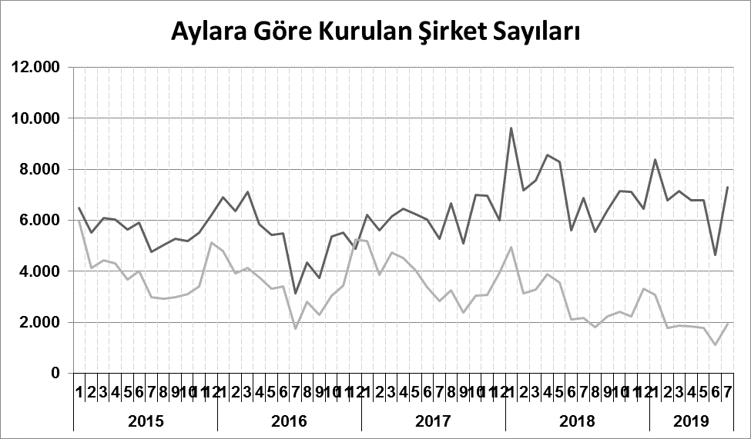
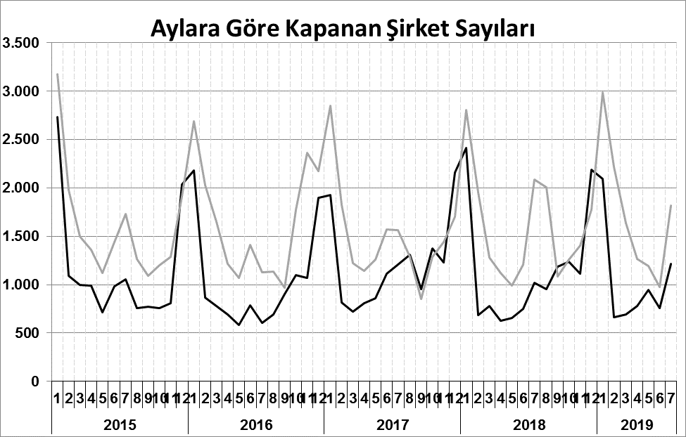
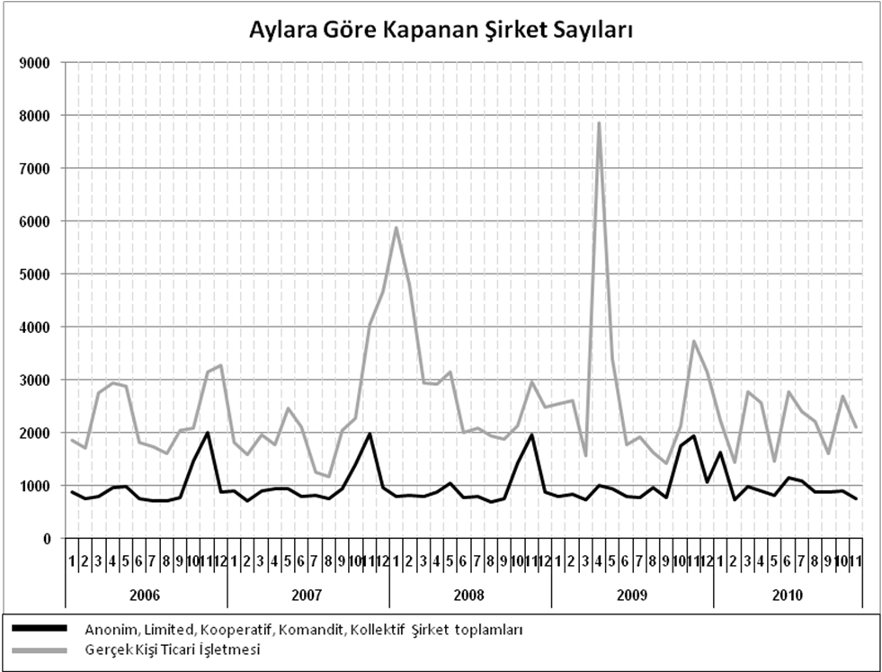
Anonim, Limited, Kooperatif, Komandit, Kollektif Şirket toplamları
Gerçek Kişi Ticari İşletmesi
Bir sonraki haber bülteninin yayımlanma tarihi 20 Eylül 2019’dur.
Ayrıntılı tablo ve grafiklere www.tobb.org.tr/resmi-istatistik adresinden erişebilirsiniz.

